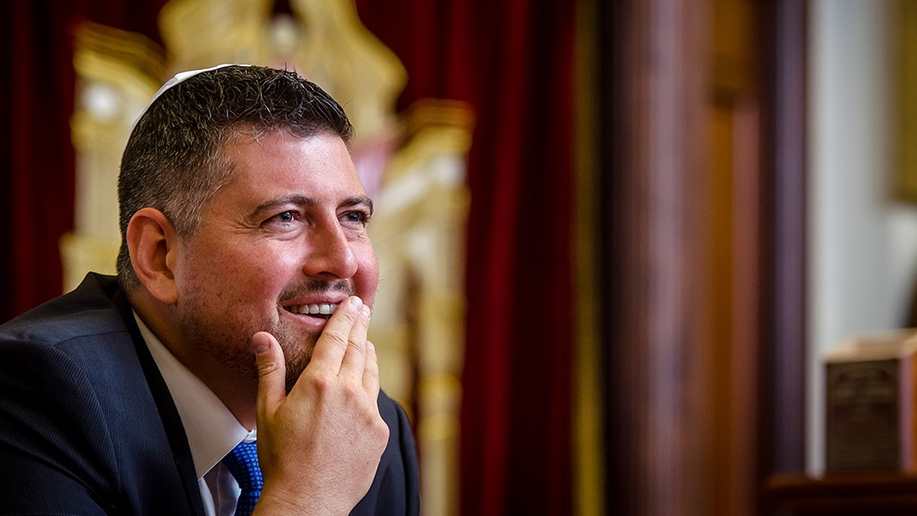

Szegedi Csanád: Jártál te gázkamrában?
Nagy József
újságíró. 2015. 09. 04. 11:28
A Jobbik habzó szájú alelnöke volt, ám három éve kiderült zsidó származása, s repült. Most kipában mesél arról, hogyan rakták össze a pártot, hogyan majmolták meg a sajtót, hogyan lehet pénzt csinálni a magyarságbizniszben. Meg arról is szól, odahaza miért lettek nem zsidók a zsidók. Turul hátán a zsinagógába. Ennél nincs abszurdabb. Illetve van: a második rész. Ez itt az első etap.

Nagyinterjú. Első rész.
HIRDETÉS
HIRDETÉS
Mi az a Jobbik?
Már a 2003-as alakuláskor mindenféle embert összehozott a sors, egészen különböző motivációkkal. Engem elsősorban az vitt a pártba, hogy küzdeni akartam a trianoni igazságtalanság ellen, kiállni a revízióért, az anyaországon kívül rekedt honfitársainkért. De például az egyik elnökségi tag az első perctől nyíltan beszélt arról, hogy életcélja és politikai vágya részt venni a magyar zsidóság túlhatalmának megtörésében. Más a cigányokat tekintette fő ellenségnek. Trianon, vélt zsidó világuralom, cigányok, liberalizmus, demokrácia – nagyjából ezek a démonizált ellenségképek, amelyek a mai napig dominálnak a Jobbikban. Szinte minden ezekkel szemben fogalmazódik meg a pártban.
Mindig is visszautasították, hogy a Jobbik rasszista, antiszemita, cigánygyűlölő párt lenne.
De azért tettünk róla, hogy akit a szélsőjobb eszméi vonzanak, ránk találjon. Hogy kiemelkedjünk az ismeretlenségből és beférkőzzünk a közbeszédbe, botrányok, egyszerű üzenetek kellettek. Aztán pedig megmagyaráztuk a megmagyarázhatatlant. Legjobb példa a Magyar Gárda. Tudtuk, hogy hangulatában, formaságaiban agresszív és sokakat irritáló jelenség születik. A “Szebb jövőt!” köszöntés és az Árpádsáv szánt szándékkal emlékeztetett mindenkit a két világháború közötti időszakra, de készültünk magyarázattal, „nem pont olyan”, „nem is a nyilasoké, hanem régebbi történelmi jelkép”. Míg a sajtóban és a Parlamentben ment a zavarodott szócséplés, mi községről községre vonultunk, és ahol megjelentünk, rögzült az emberekben, hogy van a Jobbik nevű tökös, bevállalós, rendpárti alakulat. Vagy ott a cigánybűnözés kifejezés. Mielőtt bedobtuk a köztudatba, elnökségin átbeszéltük, hogy a felháborodásra majd azt mondjuk, „természetesen nem minden cigányra értettük, vannak köztük rendesek is”. Miközben tisztában voltunk vele, az emberek fejében úgy áll össze a fő politikai üzenet, hogy a cigányok bűnözők és pont. A 2010-es őszi kampányban azzal robbantottunk, hogy a „cigány bűnözőket” rendvédelmi telepekre kell zárni. A célcsoportunk értette az üzenetet: gettóba minden cigányt. Sokan tévesen azt gondolják, hogy a Jobbik vezetése csupa ostoba náciból áll, de nem retardált zöldfülűek ülnek ott, hanem zömmel fiatal értelmiségiek, akik komoly politikai számítások mentén dolgoznak. Nevet is adtunk a médiahackmódszerünknek, viccesen fog hangzani: a visszanyilazó harcos taktikája. Hergeljük az ellenséget, magunkra húzzuk, aztán, amikor ránk ugrik a sajtó, visszafele szépen mindent elmagyarázunk… Alig vártuk, hogy jöjjenek!
Ön is gyakran alkalmazta ezt a harcmodort. Sok éve egy tévéműsorban úgy fogalmazott: „Egy zsidó rabbi mondta, hogy a magyarság nem adott mást csak a fütyülős barackot meg a bő gatyát a világnak. Olyan ez, mintha egy katolikus pap azt mondta volna, hogy a zsidóság csak egy poros kőtáblát adott az emberiségnek.”
Emlékszem! Nem vagyok rá büszke.
Sunyizott. Nem vállalta egyenesben a gyalázkodást.
Utólag én is így gondolom, de akkor nagyon praktikus megoldásnak tűnt. Sokan azt mondták rá, milyen primitív, pedig alaposan át volt gondolva, hiszen az igazi üzenetet retorikailag becsomagoltam abba, hogy „olyan, mintha egy katolikus pap mondaná”. Tettem, amit jobbikos politikusként tennem kellett abban a vitában. Megjegyzem, a baloldali és liberális sajtó részéről öngyilkos tett volt nekiugrani a fiatal Jobbiknak. Tévedés volt azt hinni, hogy vitákban egyszerűen leverhető a szélsőjobb, rábizonyítható állításainak tarthatatlansága, embertelensége. Felkészületlen volt a média a Jobbikkal szemben, ahogyan ma is az. Talán 2009 tavaszán esett meg, hogy egy kalocsai gárdista megölte a barátnőjét, és a holttestet horogkeresztes zászlóba csomagolta. Másnap volt országos elnökségink. Ott ültünk körben az asztalnál megkukulva, hogy erre mit fogunk mondani. Kétségbe estünk, hogy ez aztán tényleg nagyon durva, vége mindennek. És tudja mi történt? A sajtó szinte azonnal eleresztette az ügyet, a pártunk simán kijött belőle. Rettegtünk az elszigeteltségtől, de örömmel tapasztaltuk, hogy még a kezdeti, bojkottos években is rendre megrepedt a rendszer, ha máshová nem, hát a Demokrata címlapjára felkerült Vona Gábor. Ma persze más a helyzet, hiszen saját orgánumai vannak a pártnak, országos hetilap, helyi újságok, ingyenes kiadványok milliói, és persze a Jobbiknak lefekvő kurucinfó.
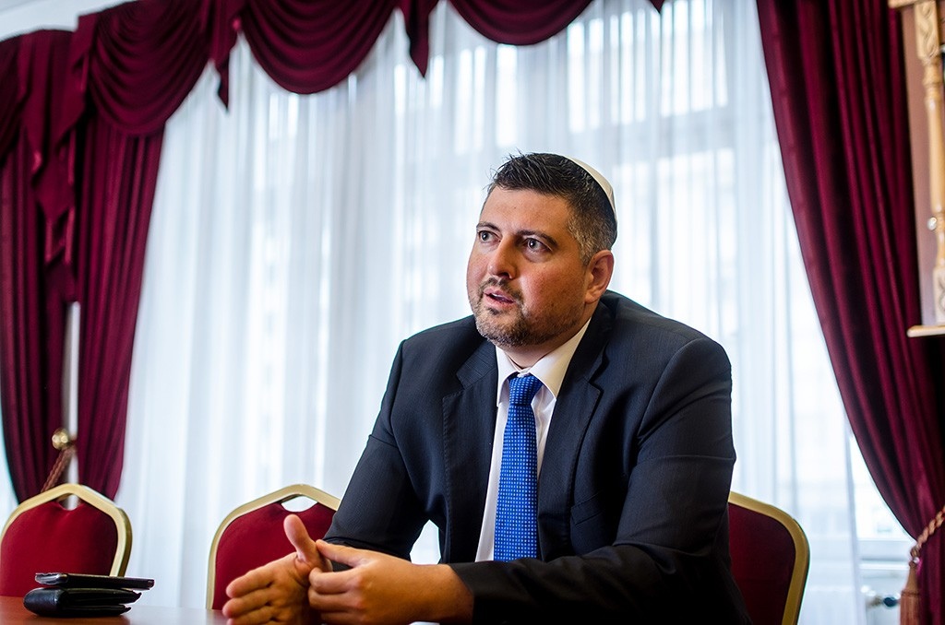24.hu / Neményi Márton
Plusz itt a cukiságkampány.
A cukiságkampány a magyar társadalom érettségét dicséri, hiszen a Jobbiknak rá kellett jönnie, hogy az eredeti szélsőséges politikával képtelen továbblépni. A cukisággal a történelemben sok szélsőséges politikai erő próbálkozott: Hitler is fotóztatta magát kedves állatokkal, kommunista vezetők pedig vidám gyerekekkel. A Jobbik cukiságának kizárólag belföldön van némi hozadéka, hiszen a párt komolyabb politikai sikere esetén azonnal elszigetelődne az ország. A Jobbik által sokat emlegetett Sziriza a bizonyíték arra, hogy kampányban lehet nagy dolgokat ígérni, de a kormányzásban a politikai realitás a legerősebb rendezőelv. Vonával ma még a francia Nemzeti Front és az osztrák Szabadság Párt sem áll szóba, s ha hatalomra kerülne, kizárólag marginális vagy vállalhatatlan szereplőkkel tudna találkozni. Nem véletlen, hogy a mostani jobbikos EP-képviselők is frakció nélkül maradtak Brüsszelben.
A Jobbik a második legerősebb magyar párt, és araszol középre.
Nem látok érdemi változást. Ugyanazok az emberek és gondolatok vezetik, mint 2010 előtt, még maga az elnök is ugyanaz.
Ez az elnök kilökte a frakcióból a legegzaltáltabb, legmilitánsabb figurákat, némelyiket a pártból is. Zagyvát, Gaudi-Nagyot, Lenhardtot, Endrésiket, nem sorolom.
Az említettek mindig is mellékszereplők voltak a párt életében. Nem attól kell félni, aki felvesz egy bomberdzsekit, heilhitlerezik az utcán, EU-s zászlókat dobál ki az Országgyűlés ablakán, mert azt az emberek komolytalannak tartják. Azokkal a vezetőkkel van a baj, akik lelkében ugyanaz lakik, mint a karlengetősében, csak pontosan tudják, meddig mehetnek el, meddig terjed a társadalom tűréshatára. Ők továbbra is abban a begyepesedett fekete-fehér világban élnek, melyben vannak a tisztességes, rendes, hazafi magyarok és a nemzet testén élősködő közömbös, liberális, zsidóbérenc hazaárulók. A cigány náluk ingyenélő, a zsidó pedig rafinált, görbeorrú, púpos hátú bankár, régen ő okozta a pestist, később az olajválságot, ma a gazdasági válságot.
Tényleg ezt hiszik? Nem az van, hogy simán cinikusak, és számukra politikai termék a szélsőjobbos duma?
Sokan valóban tényleg a gyűlölettel és félelemmel teli világban élnek, persze azok száma sem elhanyagolható, akiket karriervágy vezérelt a szélsőjobbhoz.
Ön honnan érkezett?
Lelkesen hittem a fekete-fehér világban. Eszemben sincs tagadni vagy kisebbíteni politikai butaságomat, tisztában vagyok a felelősségemmel. Onnan indult, hogy tizennégy éves koromtól minden csütörtökön az első betűtől az utolsóig kiolvastam a Magyar Fórumot, így tisztában voltam vele, hogy a világot a zsidó szabadkőműves páholyok mozgatják a Tel Aviv–London–New York-tengely mentén, és azt is tudtam, hogy mivel Izrael nem biztonságos, itt építenek lakóparkokat, s jön majd a nyakunkra legalább kétmillió zsidó.
S ma?
Ma azt gondolom, hogy ez szamárság. Az elmúlt három évben az egyik legalapvetőbb dolog, amit megértettem, hogy az egész magyarságnak elemi érdeke, hogy Magyarországon erős, sikeres, gyarapodó zsidó közösség éljen.
Ön szerint van cigány bűnözés?
A 2006-os országgyűlési kampányban a Diósgyőr Rádió riportere kérdezte ezt tőlem először. Én addig nem vettem észre, hogy néhány vezetőnk már használja ezt a kifejezést, és őszintén azt válaszoltam: nincs cigánybűnözés, ez az egész tisztán szociális ügy. Amúgy egy akkori alelnöktársam rendszeresítette a kifejezést, és láttuk, hogy nagyon sikeres. Én először csak a párt kommunikációjában használtam, aztán addig mondogattam, míg magamat is meggyőztem, hogy a cigánybűnözés a legnagyobb probléma: belekerültem a gyűlöletspirálba. A cigányság túlnyomó része szörnyű körülmények és kilátás nélkül éli az életét, miközben rengeteg példát találni arra, hogy egy kis jó értelemben vett pozitív diszkriminációval fantasztikus eredmény érhető el. Nemrég Nógrád megyében találkoztam a Hit Gyülekezete által felkarolt romákkal, jóravaló srácokkal, akiknek sikerült rendezniük egykor zavaros életüket. Vagy ott van Cserdi cigány polgármestere, aki bizonyította: a cigánybűnözés csupán a tehetségtelen és lusta politikusok rosszindulatú kifogása.
Ön a Jobbik alelnöke volt, nagygyűlések véresszájú szónoka, majd bocskais EP-képviselő. Úgy tűnt, a radjobb vezérkarából megy majd nyugdíjba. Azért tört derékba politikai karrierje, mert kiderült, hogy anyai nagyszülei Auschwitzot megjárt zsidók. Eleinte, vagyis 2012 nyarán azzal védekezett a „vád” ellen, hogy nem tudott erről a vérvonalról.
Tényleg nem tudtam róla. Otthon ez a téma kibeszéletlen volt.
Én már 2010-ben hallottam, hogy „a Szegedi Csanád állítólag zsidó”.
A pletyka valóban akkortól élt, de nem vettem komolyan, mert terjesztették ezt Vona Gáborról, Novák Elődről és Morvai Krisztináról is.
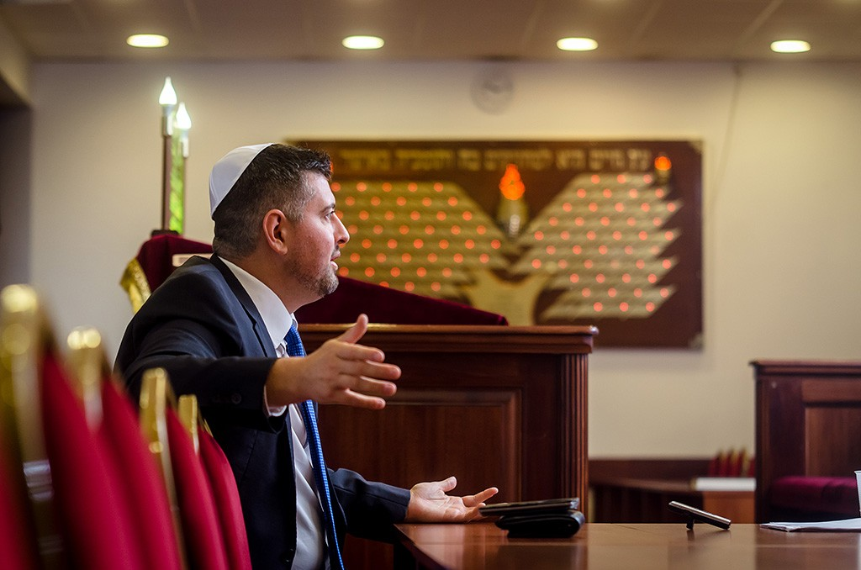24.hu / Neményi Márton
Ma már tudni, hogy a nagymamája alkarján ott virított az auschwitzi azonosítószám, s családtagjai nyugszanak a miskolci zsidó temetőben. Ön történész szakot végzett, majd jobbikos politikusként eleve érzékeny volt mindenféle gyökerekre. Az élete első harminc évében hogy a csudába nem tűnt föl a nagyanyja tetoválása, hogy nem tűnt fel, hogy az anyai ág halottai nem a keresztény temetőben nyugszanak, hogy nem tűnt fel, hogy a nagyiék kivételével az anyai ősök mindegyike a háború óta halott, hogy nem tűnt fel, hogy Klein névre hallgatott az egyik őse, hogy nem tűnt fel, hogy onnan nincsenek családi történetek?
Irracionális szituációra lehetetlen racionális választ adni. Tudom, hogy furcsa, de az a helyzet, hogy nálunk az apai ág olyannyira domináns, hogy az anyai oldalról nagyon keveset beszéltünk. Alapvető dolgokat persze tudtam, például hogy a nagyapám neve Molnár volt, a nagymamám Boros néven született, aztán Klein nevű nevelőszülők nevelték fel, de ezen kívül semmi különös. Apukám oldalán viszont van minden, arisztokrácia, családi címerek, családi birtok, székelyek, kocsisok, cselédek, legendák. Ez nekem nagyon imponált, kitöltötte az érdeklődési körömet. Ápoljuk hagyományainkat, a családfánkat egészen a tizenkettedik századik vissza tudjuk vezetni. Az egyik távoli családtagunk őrzi azokat a kiegyenesített kaszákat, melyekkel az őseink harcoltak a Dózsa-féle felkelésben!
Dózsa? Miből készültek azok a kaszák, hogy félezer év alatt sem ette meg őket a rozsda?
Nyilván nem a csűrben tartották a többi kasza között.
Zsidó temető? Tetoválás?
A zsidó temetőbe csak 2012 őszén mentem ki először nagymamámmal. Ő azt megelőzően ötvenöt évig nem járt a saját anyukája sírjánál, mert nem akarta azt, hogy meglássa egy zsidó a temetőben. A tetoválást sosem láttam. A nagymamám szinte mindig hosszú ujjú ruhát viselt, amikor nem, akkor, mielőtt utcára ment, sebtapasszal leragasztotta az azonosítószámot, mintha seb lenne a karján. Nagyapám sírjánál voltunk minden évben legalább egyszer, de ő egy átlagos köztemetőben nyugszik.
Édesanyja, nagyanyja 2012-ig egyetlen szót sem szólt önnek az elpusztított ősökről?
Anyukám sokszor el akarta mondani, de nem sikerült. Tizenhét éves koromban addig jutott, hogy „Csanád, nem szabad senkit gyűlölni, az nagyon csúnya dolog, ne légy antiszemita”.
És?
Kezemben a Magyar Fórummal szónokoltam neki arról, hogy a zsidók micsoda népség, az egész világot a kezükben tartják.
Erre ő?
Felém fordult, hogy „gondolj bele, ha te is az lennél”. Jóval korábban, tán hét lehettem, újságoltam anyukámnak, hogy hallottam egy viccet az iskolában: „Hitler kérdi a zsidó gyereket, mi akarsz lenni nagykorodban, mire a gyerek azt mondja, ügyvéd, erre Hitler azzal válaszol, hogy nem úgy kérdezem, szappan vagy lámpaernyő.” Erre anyukám kiment a szobából, és percek múlva láttam a szemén, hogy sírt. Nem értettem. Rá két hétre hozott minket haza az iskolából, és a bátyám elkezdte énekelni, hogy „dó, ré, mi, fá, szó, lá, ti, dó, szalonnát eszik a zsidó”. Anyukám hatalmas pofont kevert le neki. Ezt sem értettem, de éreztem, valami nem stimmel. Eltelt pár hónap, és én, feszegetve a határaimat, amikor egyszer anyukám megkérdezte, mi ez a zaj az utcán, azt válaszoltam, „semmi, csak ordibálnak a zsidók”. Ezzel én is begyűjtöttem a magam pofonját, és megértettem: ez tabu. Igazából azt hittem, a zsidó valami csúnya szó, trágárság, káromkodás. Amúgy anyukám 2012-ig a saját édesanyjával sem beszélt a zsidóságáról, az apukájával se sokszor. Nagyszüleim, túlélve a vészkorszakot, úgy döntöttek, hogy addig zsidók voltak, de onnantól nem azok. Fokozatosan eltávolodtak a vallástól és a hagyományoktól. Őrület, de úgy élték meg a zsidóságunkat, mint valami bűnözői múltat.
Fel nem foghatom, hogy a már jobbikos Csanádot miért nem igazította el legalább a nagymama.
Mert még akkor is elfojtotta magában a zsidóságát! Amit megértek. A holokauszt után már az Istenben is kételkedett. Miskolcon nem olyan volt zsidónak lenni, mint Budapesten, abban a városban szó szerint mindent és mindenkit elpusztítottak a nácik. Nagyszüleim úgy ítélték, asszimilálódni kell, ez az egyetlen járható út. Meg azt is gondolta a nagymamám a politikai szárnypróbálgatásom idején, hogy jólnevelt vagyok, aki biztos nem csinálna olyan csúnyaságokat, amikről beszél, meg amúgy is lecseng majd nálam az, hogy politikus akarok lenni.
Nem hallott, teszem azt, a fáklyás, mocskos cigányozós gárdafelvonulásokról?
Felületesen. És amikor rákérdezett, ugyanazt mondtam neki, mint a tévében: jó fiúk vagyunk, segítünk, nem utálunk senkit. Nagyi mindig is úri viselkedést várt el tőlünk. Harmadéves egyetemista koromban is kikérdezte a szigorlati anyagot – még mobilozni sem engedett közben! -, már majdnem kilencvenéves volt, amikor szó szerint végigvette velem mind a negyvennégy tételt. Nála a tanulás volt az első.
Ilyenek ezek a zsidók.
Már én is tudom, hogy a tudás nemcsak eszköz a jobb életre, hanem életcél is lehet. Három-négy évet dolgoztam egy az ősmagyar keresztneveket összegyűjtő könyvön. Rettenetesen büszke voltam, amikor tizenkilenc éves koromban, épp vizsgaidőszak előtt megjelent a kötet. Mutattam a szüleimnek, gratuláltak. Mentem a zsidó nagymamámhoz, akiről akkor még ugye nem tudtam, hogy zsidó, és önelégülten még dedikáltam is neki egy példányt. Elvette, ránézett, letette maga mellé, aztán így szólt: „Hogy állsz a vizsgákkal?” „Még csak zárthelyi dolgozatokat írunk, nagyi.” „Na de azokra kéne készülni, nem?” Én meg ott álltam leforrázva.
Amikor napvilágra került a zsidó származás, mit szóltak?
Anyukám elkeseredetten reagált, azt mondta, „ezután, ha kimegyek a piacra, ujjal mutogatnak majd rám, hogy itt ez a zsidó, a Szegedi Csanád anyja”. Aztán megbékélt. Sokat mesélek neki mindarról, amit tanulok. Többször is eljött velem zsinagógába, sőt nyáron Izraelbe is elvittem.
És a nagymamája? Mesélt végre a holokausztról?
Igen, de nagyon türelmesnek kellett lenni, mert nem ömlöttek belőle a szavak, hogy finoman fogalmazzak. A családi történeteket úgy hallgattam, mintha odaszögeztek volna a székhez, de az egész témával való szembesülés volt az igazi dráma. Addig úgy álltam a holokauszthoz, hogy az nem az én tragédiám, aztán kiderült, dehogyisnem, közvetlenül rólam is szól. Kérdeztem, hogy nagyi, ugye nem úgy zajlott, ahogy a zsidó propaganda, a Schindler listája, a Sorstalanság meg a többi beállítja. Azt válaszolta, hogy a filmeket nem látta, de sok szörnyűség történt, őt és minden rokonát gettósították, beterelték a miskolci téglagyárba, onnan pedig Auschwitzba kerültek. Kérdeztem, ugye a csendőrök nem bántalmaztak benneteket, „de, bizony bántalmaztak”. De ugye a magyar csendőrök emberségesek voltak, mindenről a németek tehetnek? „A kassai rendezőig kizárólag magyar szót hallottunk.” Na de parancsot teljesítettek! „Azt aligha adták nekik parancsba, hogy ne adjanak vizet, ne eresszenek be levegőt a vagonokba, és ne engedjék eltávolítani onnan az ürüléket.” De ugye gázkamrák nem voltak, ugye az túlzást? „De, fiam, voltak gázkamrák.” Indulatos lettem: „Honnan tudod? Jártál te gázkamrában?” „Ha jártam volna, nem születik az anyád, s nem születsz meg te sem. De több tucat rokonunk járt gázkamrában. Ők nem jöttek vissza.” Ha ezt nem a saját nagymamám mondta volna nekem, biztosan nem hiszem el. Ráadásul érzelemmentesen, indulat nélkül mesélt. Úgy éreztem magam, mint aki alatt beszakad a befagyott tó, próbál kimászni a lékből, de bárhová nyúl, hasad tovább a jég. Sorra megdőlt minden elméletem. Fuldokoltam.
Nagyi mit tanácsolt?
2012. július közepén elmondtam neki, hogy kilépek a Jobbikból, amire azzal reagált: „Nahát, akkor ez mégiscsak antiszemita párt?” Óva intett, hogy a zsidó utat válasszam, mondta, abból csak szenvedés származik, mert biztosan lesz még holokauszt. Mondtam, azt többé a világ nem hagyja. Se Amerika, se Izrael, se az EU. És a magyar társadalom is érettebb annál… Hazaérve arra jutottam, lehet, tényleg nem jó zsidónak lenni, na de, ha tízből kilencen annak tartanak, még maguk a zsidók is, ami a legszörnyűbb, akkor nincs mit tenni: vállalnom kell a sorsomat.
Az ön felesége mit szól az ura átalakulásához? Amikor összeházasodtak, ön még javában mentében járt, mentében gondolkodott, s gyanítom, a hölgynek az a macsóság jött be. Szerelmük simán átvészelte az extra pálfordulást?
Valóban, mint büszke magyar gyereket ismert meg, de szerencsére elég apolitikus. Szóval normális nő. Mindig magamért szeretett. A konfliktus kezdetén azonnal mellém állt, együtt indultunk az új úton. Sokszor az ő biztatására sikerült továbblépnem. Nem zsidó származású, de kedvesek vele a zsinagógában, és jóban van több rabbi feleségével is. Most velem együtt tanulja a zsidóságot Oberlander Baruch rabbinak és a lubavicsi Chábád mozgalomnak köszönhetően.
Be fog térni?
Az ő döntése, én nem erőltetek semmit.
Végül is Szegedi Csanád jó parti, a jég hátán is megél. Például ön a magyarságbiznisz atyja. Turulbolt-hálózatával betegre kereshette magát.
Csóró egyetemista voltam, amikor megismerkedtem a feleségemmel, az ő kis lakásában éltünk, az apukája autóját használtam. A politikai mellett kétségtelenül volt és van üzleti énem. Dolgoztam apukám bútorüzemében, abból is kereshettem volna sok pénzt, de én olyat akartam csinálni, amit kifejezetten magam fejlesztek ki. Így találtam rá arra, amit ön magyarságbiznisznek nevez: kiadtam azt a könyvet, százezerszámra gyártottam a Nagy-Magyarország matricákat, nemzeti újságot csináltam, Turulbolt-hálózatot nyitottam, erdélyi túrákat vezettem nyolc éven át. Összességében több ezer embert vittem ki, volt olyan csíksomlyói búcsú, ahová négy nagy buszt töltöttem meg. A Jobbikba is úgy hívtak, hogy ha ez a gyerek képes összehozni egy ilyen utat, akkor talán alapszervezeteket, pártot is tud szervezni.
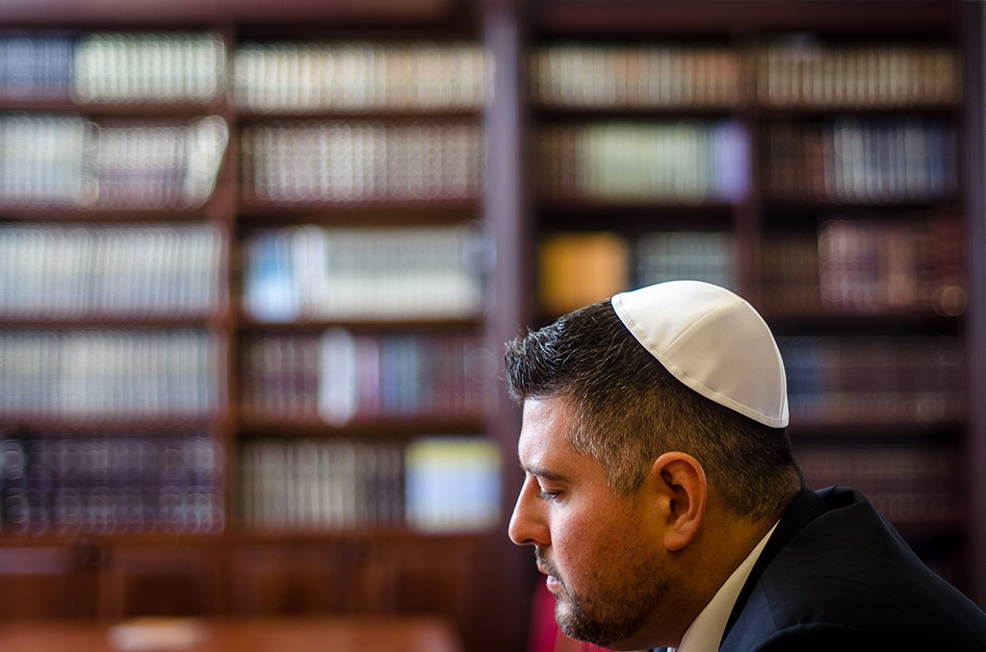24.hu / Neményi Márton
Mit árult a turulokban?
Nemzeti ajándéktárgyakat. Még 2005 táján rájöttem, bár rengeteg nemzeti könyvesbolt működik, egyik sem ismeri fel, hogy a betérők nemcsak könyvet akarnak, hanem zászlót, hűtőmágnest, kitűzőt, matricát, képeslapot, pólót is. Kibéreltem hát nyomdát, varrodát, vettem pólóminta-nyomópadot, s magam varrattam, nyomtam, csomagoltam. Sok munka volt benne, de anyagilag megérte, ráadásul örömöt okozott. Munkámhoz egyébként kortárs külföldi politikai példaképet is találtam: Jörg Haidert.
Hol találta?
Apukám fafaragó népi iparművész, jártam vele nemzetközi kiállításokra. Egyik alkalommal, Klagenfurtban találkoztam Haiderrel, akkoriban ő volt Karintia tartományi vezetője. Meghallgattam egy előadását, nagyon inspirált, s azt mondtam magamban, igen, így is lehet csinálni a nemzeti radikalizmust, nem csak úgy, ahogy Csurka.
Hogyan?
Fiatalosan, sportosan, modern öltönyben, jól fésülve, mosolyogva. Az eszmeiségünk becsomagolható úgy, hogy modern legyen, dinamikus, szimpátiát ébresszen.
Ön szerint Haider balesetben vagy merényletben halt meg?
Annak idején azt gondoltam, hogy megölték. Pár év távlatából úgy látom, baleset érte. A szélsőjobb szimpatizánsai azt hiszik, vezetőik makulátlan szentek, miközben ugyanolyan embereket találni ott is, hibákkal, bűnökkel együtt. A Jobbik semmivel sem tisztább, mint a többi párt. Amikor a politika felé indultam, figyelmeztetett egyik politikus ismerősöm: Csanád, ha beteszel egy egészséges almát a rohadtak közé, nem az történik, hogy a rohadtak megjavulnak, hanem az egészséges is megrohad.
Ön is megrohadt?
Sokszor éreztem, hogy nem vagyok odavaló. Párttagként azt kell mondani, amit diktálnak. EP-képviselőként bizonygattam a Jobbik egy stratégiai elnökségijén, hogy marhaság az álláspontunk, miszerint ki kell lépni az unióból. A végén büntetésből az a határozat született, hogy a közelgő EU-ellenes nagygyűlésünkön én leszek a vezérszónok. Csak hogy helyrerázódjak. Sok ilyen kényszer volt, olykor utáltam csinálni.
A 2003-as uniós referendumon hogyan szavazott a tagságunkról?
Akkor még nemmel. Meg voltam győződve, hogy az EU egy zsidó-szabadkőműves összeesküvés, ami a nemzetállamok felszámolására irányul, célja a nagy globális massza. De miután EP-képviselő lettem, megesett, hogy csak három hónap után jöttem haza Brüsszelből, és amikor leszálltam Budapesten, belém hasított, micsoda kis pont vagyunk, politikusaink mégis azon munkálkodnak, hogy elhitessék, mindenki a mi földünket, a mi vizünket akarja. Ezzel nem kisebbíteni akarom hazánk jelentőségét, Magyarország valóban csodálatos hely, imádom Budapestet, de nem egészséges dolog azt hazudni magunknak, hogy mindenki számára Magyarország a világ közepe, mert ezzel saját érzékelőképességünket torzítjuk el.
Varrjuk el a turulboltos, haideres, példaképes szálat.
Ja, igen, az ő modernitását akartam bevinni a magyar szélsőjobba, az ő stílusában kiállni azzal, hogy nem szégyelljük a jelképeinket, sőt felvesszük pólóban, kitűzőben, használjuk matricában. Azt akartam, hogy a magyar nacionalizmus legyen sokkal kezdeményezőbb, aktívabb. Ennek szellemiségében építettem fel a hálózatot. Bejött, lehetett belőle a pártot is segíteni anyagilag.
Mennyit tolt a Jobbikba?
Sokat.
Tízmilliót?
Milliós nagyságrendről beszélünk, de pontos számot nem mondanék.
Utóbb képviselői, pártalelnöki fizetésben a többszöröse visszajött.
Párttisztségért nem járt fizetés, 2009-ig még az útiköltségeket is magam intéztem. Csupán 2009 nyara után kaptam fizetést, az EP-s fizetésemet, és abból is tömérdek támogatást adtam a pártnak.
Közben itthon szárnyalt tovább a turulboltozás?
Az visszaesett, ahogy bejött a gazdasági válság. De azért a legnehezebb időben is rentábilis volt az üzlet.
Mi lett az egzisztenciájával a Jobbikkal való szakítás után?
2014-ig, míg tartott az EP-mandátum, nem volt félnivalóm, de nem késlekedtem, elkezdtem kiépíteni több vállalkozást. Ma ingatlanfejlesztéssel járó munkák viszik el az időm zömét.
A magyarságbizniszből felhalmozott tőkéből lakásokat vesz, elad?
Ennél picit bonyolultabb. Megvesszük, felújítjuk, eladjuk, hasznosítjuk. Sokkal szabadabb élet, mint pártkatonának lenni.
Az új kapcsolatrendszerét használja a bizniszben?
Részben igen, de ez hosszú folyamat része. Eleinte, ha bementem egy zsinagógába, volt, aki kijött, nem mindenki volt hajlandó kezet fogni velem a péntek esti ima után. Szerencsére akadt, aki segített, amikor látta, hogy még az imakönyvet is fordítva fogom. Református liturgiához szoktam, fogalmam sem volt, hol tartunk, hiszen az ima és az énekek héberül vannak. Szüleim annak idején azt mondták, hogy nem kereszteltetnek meg, majd ha felnövök, eldöntöm magam, mi leszek. És így is lett! Bár a zsidóság az ő fejükben valószínűleg nem szerepelt az opciók között. Vicces.
2012 júliusában, a botrány kellős közepén, amikor még nem döntötte el, merre tovább, azt nyilatkozta saját lapjának, a Barikádnak, hogy hamarosan megkeresztelteti a gyerekeit. Méghozzá Erdélyben, azzal a lelkésszel, aki…
Aki annak idején összeadott a feleségemmel!
Igen? Az interjúban így fogalmazott: „A családi vakáció mellett nagyon készülünk a gyermekeink megkeresztelésére, ugyanis mind a két kisfiamat Székelyföldön, ugyanabban a református templomban fogják megkeresztelni, ahol anno engem is megkereszteltek. Csak hab a tortán, hogy a gyermekeinket az az erdélyi lelkész fogja megkeresztelni, aki egyben az én keresztapám is.” Hadovált a barikádosnak?
Azt az interjút nagyon nehéz volt jól megoldani, mert magam sem tudtam, mit akarok pontosan. Egyébként úgy történt, hogy a házasságkötés előtt a lelkészbarátom kérdezte, konfirmáltam-e. Mondtam neki, hogy református gimnáziumba jártam, hatosztályos tagozatra, ott mindennap imádkozni kellett, hetente többször templomba menni, így református vallási identitás alakult ki bennem. Ezek után a lelkészbarátom a házasságkötésem előtt tartott nekem egy házassági felkészítést, vagyis én az esküvő előtt egy hónappal szimbolikusan megkeresztelkedtem.
Szimbolikusan?
Hivatalos megkeresztelés valóban nem történt, bár kaptam papírt róla baráti alapon. Zsidó vallásjogi szempontból akkor is zsidónak számít egy született zsidó, ha megkeresztelkedik. A Talmud azt tanítja, hogy bármikor visszatérhet egy zsidó a judaizmushoz, függetlenül attól, hogy előtte keresztény, buddhista, ateista vagy bármi volt.
A gyerekeket megkereszteltette végül?
Nem lettek megkeresztelve a fiaim.
Mázli.
Az igazi mázli az, hogy harmincévesen történt ez velem, s nem hatvanévesen, mert akkor nem biztos, hogy ezt a döntést hozom.
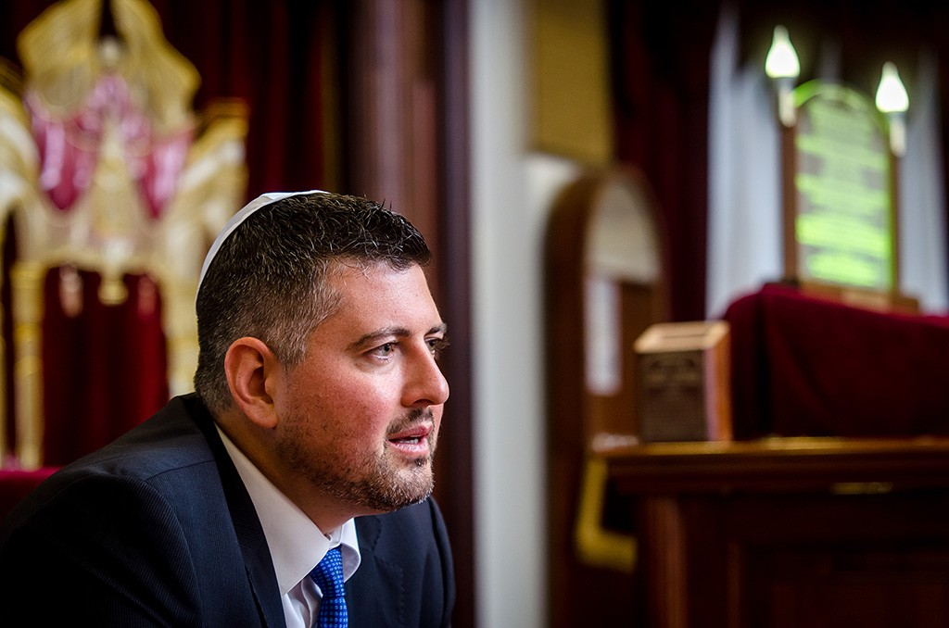24.hu / Neményi Márton
Mi volt a végső érv a zsidó vallásúvá válás mellett?
Amikor a nagymamám elmesélte, hogy a nagyapám első családját kiirtották a nácik. Na, az észhez térített. Nagyapám szép szál ember volt, olyan magas, mint én. Hastífusszal, negyvenkilósan jött haza a lágerből, az éltette, hogy viszontláthatja a feleségét és két gyerekét, ám az fogadta, hogy az ötéves Jancsika és a hétéves Boriska az édesanyjukkal együtt meg lett semmisítve. Nagyapám szerencsére ezt a szörnyű lelki megrázkódtatást is túlélte, és később az én nagymamám lett a második felesége. Kétéves voltam, amikor nagyapám meghalt, így rá sajnos nem emlékszem. Amikor 2012-ben megismertem a történetét, magam is apa voltam. És azt mondtam, ha akármekkora pofátlanságot és gátlástalanságot erőltetve magamra maradok is a Jobbikban, a nagyapám gyerekeinek vérével nem tudnék elszámolni. Egyébként is, utáljak tovább minden zsidót? Utáljam a nagymamámat, az anyukámat, a testvéremet? Utáljam saját magamat?!

Nagyinterjú. Második, befejező rész.

Jobbikot csinálni bűn? És rovásos helységnévtáblákat? Ki a párt agya? És akkor Vona micsoda? Mire kapott egymilliót Novák Előd? Mitől lett sztár Szegedi Jeruzsálemben?
Milyen szerep várta volna a Jobbikban?
A díszzsidó szerepe. Kaptam is rá ajánlatot. A botrány kirobbanásakor megrémült a vezérkar. Aztán Vona Gábor találkozott tanácsadókkal, a Jobbikot támogató üzletemberekkel. Kínos tárgyalásra készült, de ők azt mondták, semmi baj, az üzlet az üzlet, sőt még jól is jön ez a zsidó. Van neki a holokausztot túlélő nagymamája? Remek! Auschwitz? Tökéletes! Ennél jobb kombináció nem létezik! Ha eztán bármikor rátok sütik, hogy antiszemiták vagytok, kiállítjátok Szegedi Csanádot, aki a holokauszttúlélő nagymamát emlegetve kikéri magának a vádat. Az első megalázó elnökségin azt követelte az egyik vezető, azonnal hirdessek sajtótájékoztatót, ahol – mint Pokorni, amikor kiderült az édesapja ügynökmúltja – sírva kérjek bocsánatot. Na de miért is? Mert a nagymamámat deportálták? Két frakcióülés csak azért lett összehívva, hogy mindenki jól kiüvölthesse magát. Volt, aki azzal állt mellém, hogy „tudjátok rólam, rendes antiszemita vagyok, mégis azt mondom, Csanádnak sokat köszönhetünk, ráadásul csak félzsidó”. Fura, hogy amikor már az ötödik frakciótársam zsidózott, azon kaptam magam, kezd rosszul esni, hogy úgy általában bántják az összes zsidót. Önképemmel szembekerülve az járt a fejemben, hogy, gyerekek, miért kell általánosítani. Az egyik pillanatban azon kaptam magam, hogy a barikád túloldalára keveredtem, hiszen én is ezt csináltam addig másokkal. Aztán persze előjött az is, biztosan kölökkorom óta tudom, hogy zsidó vagyok, sőt a zsidók építettek be a Jobbikba, én vagyok az egri várban Jumurdzsák gyereke. Persze olyanok estek nekem a leghangosabban, akik nagyban nekem köszönhették, hogy parlamenti képviselők lettek. Olyanok, akik fél évvel korábban még győzködtek, hogy induljak el Vona Gábor ellen az elnöki posztért, ami egyébként soha fel nem vetődött bennem. Akadtak persze, akik úgy okoskodtak, ne tegyük túl magasra a morális mércét, hiszen, ha Csanádnak távoznia kell a zsidósága miatt, akkor mi lesz, ha kiderül az én részegességem, a te pénzügyi visszaélésed, az ő cégtemetője, gyorshajtásai, lézerblokkolója. Mi van, ha elkapnak ittas vezetéssel? És ha füves cigivel a számban lefotóz valaki? Mindenkinek van vaj a füle mögött, csak szeretik a szentet játszani.
Találni jobbikos képviselőt, akinek cégtemetője van, aki sikkasztott, aki lézerblokkolót szereltetett az autójára, aki piásan vezet, aki füvezik?
Ezek közül pár már tőlem függetlenül is felszínre került. Nem rúgtam még bele nagyot a Jobbikba, és nem is érzem ezt feladatomnak, de meg tudom védeni magamat.
Jelezte ezt jobbikos ellenfeleinek?
Tudják maguktól is.
Igaz, hogy az egyik elnökségi tag viccesen fejbelövéssel fenyegette meg?
Ráadásul az a személy, akit a legjobb barátomnak tekintettem.
Szabó Gábor pártigazgató?
Mindegy a név. Vonával meg vele ballagtunk le a képviselői irodaház lépcsőjén, amikor így szólt: „Csanád, tudod, te annyira értékes, rendes, megbízható ember vagy, hogy bár most elég sok gondot okozol, meg fogjuk oldani a helyzetet. Mégis az lenne a legjobb, ha most fejbe lőnénk, és másnap tizennyolc évesen újjászületnél zsidómentesen.” Poénnak szánta, de nekem hihetetlenül fájt.
Tényleg Szabó a párt agya, lelke?
Okos, jó szervezőképességű, nagy munkabírású srác. Nélküle a Jobbik már nem létezne.
És Vona?
Gábor nagyon szeretne jó politikus lenni, megfelelni minél többeknek. Magyar viszonyok között ki is tud emelkedni, mert gyenge a mezőny. Érdekes személyiség, szerintem sokkal boldogabb lenne, ha nem áll politikusnak. Hozzáteszem, Magyarországnak is jobb lenne. A legtöbben azt gondolják a Jobbikban, hogy a radikális nacionalista politikával használnak a magyarságnak. Pont azok ártanak a legtöbbet, akik a leginkább szeretnének használni, ez egy nagyon karakteres paradoxona a nemzeti radikalizmusnak.
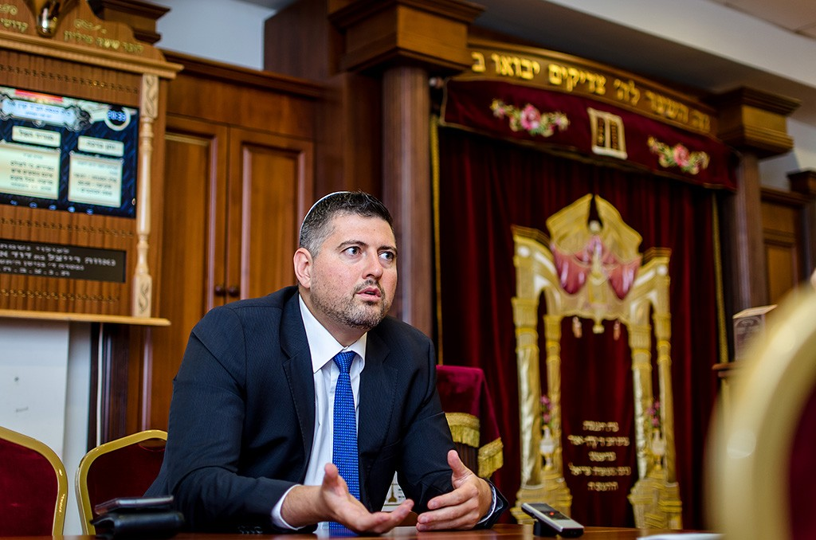24.hu / Neményi Márton
Szabó a barátja volt?
Igen, nagyon bíztam benne.
Mindketten jómódú családból származnak. Állítólag Szabó apja a Jobbik alapító szponzora.
Mi a szüleinktől függetlenül akartuk felépíteni a saját egzisztenciánkat, ami részben sikerült is. A Turulbolt közös volt, nappal együtt pakoltuk a pólókat, éjszaka áraztuk fel a dolgokat. Rengeteget beszélgettünk, napokat töltöttünk együtt, mélyen ismerjük egymást. A vezetőségből előtte fedtem fel először a zsidó származásomat, mindenről pontosan és idejében tudott.
Eleinte úgy tűnt, Vona Gábor is a szövetségese a krízisben, hiszen sajtótájékoztatón állt ki ön mellett. Aztán nyilvánosságra került egy 2010-es hangfelvétel, azt hallani rajta, hogy közli önnel egy Ambrus Zoltán nevű borsodi tanyatulajdonos, bizonyítéka van az ön zsidó származására, mire ön uniós titkári állást ajánl neki a remélt hallgatásért cserébe. Vona ezt vesztegetési kísérletnek minősítette, és kezdeményezte kizárását a pártból.
Az egy zéró bizonyító erővel rendelkező, manipulatív anyag – ezt az állításomat 2012 decemberében egy feljelentésre a Központi Nyomozó Főügyészség is alátámasztotta. Az összes ellenem felhozott vád kifulladt, már a zsidó származásomat kivéve. Hasonló hangfelvételekkel tele a padlás, ezt senki elő nem kaparta volna, ha maradok a Jobbikban. De amikor pedzegettem, hogy kilépek, sokakban felvetődött, mi van, ha a tudást, a rutint átviszem, mondjuk, a Fideszhez. Próbáltak hát rossz színben feltüntetni, hitelteleníteni, rám fogni, hogy elárultam a „nemzeti ügyet”, és egy „minden elvét feladó gerinctelen zsidó” vagyok. Azt nem értették, s nem értik ma sem, hogy bennem nincs bosszúvágy, nem akartam kívülről kicsinálni a pártot, csak ki akartam szállni a szélsőjobboldali világból, felismertem, nem vagyok és nem is akarok odavaló lenni. Kiszálltam, végül is a csúcson. Tudtam a kilépésem pillanatában, hogy ki fognak gúnyolni, a szélsőjobboldalon árulónak bélyegeznek, a legtöbben kárörvendenek majd rajtam. Mindeközben nem éreztem túl jól magam, de azt gondoltam, tessék, hadd nevessen, aki akar, én választottam ezt az utat. Egyedül azt nem gondoltam, hogy Köves Slomó rabbi személyében lesz olyan felelős zsidó vezető, aki segít elindulnom az új úton… Ön is biztos jót derült az esetemen.
Nem voltam szomorú.
Ezt el is vártam öntől.
Vonával végül kiegyezett.
Ki. Egerben, az Agria Park Frei-kávézójában találkoztunk.
Frei?
Lehet, hogy vicces, de ott. Vittem a kilépésemről írt közleményemet, Vona annyit kért tőlem, hogy ha már pár nappal korábban megvédett, ha velem együtt itta ki az ürüléket a biliből az elmúlt hetekben, vállalta a tagság haragját értem, most a hangfelvételre hivatkozva hadd szólítson fel ő a mandátumom visszaadására. Mert az erősítené az ő pozícióját. Beleegyeztem. Akkor már nem volt vesztenivalóm. Egyébként, ha akartam volna, maradhatok a pártban, hiszen az etikai bizottság minden egyes tagját jól ismertem. De nem akartam maradni. Pedig, ha valaki, hát én tudom, hogyan kell felépíteni egy pártot, egy politikust, és azt is tudom, hogyan lehetett volna visszakerülni a topba.
Az ambrusos magnófelvétel hogy volt?
Eredetileg nem magam miatt találkoztam vele, hanem, mert Borsod megyében a jelentős skinhead múltja miatt komoly hatása volt a jobbikosokra, és elégedetlenséget keltett az országos vezetéssel szemben. Bő két órán át tartott az ominózus találkozásunk. Pár percben említette a zsidó származásomat, én meg mondtam, hogy erről nekem nincs tudomásom, és részemről ez a téma le volt zárva. Azt gondoltam, hogy ez egy ócska blöff, legalább akkora, mint a Vona interneten elhíresült bármicvó meghívója.
Kínált Ambrusnak EU-s állást?
Láttam, hogy szörnyű körülmények között él egy elhagyott tanyán, szinte egy putriban a családjával, kisgyermekeivel, azt hittem, egzisztenciális segélykiáltásként teszi, amit tesz. Tényleg komolyan gondoltam, hogy segíteni kell az egykori bőrfejűeket. Felvetettem, ha ír egy tanulmányt, mondjuk, a magyar baromfi génmegőrzéséről, amivel egyébként valóban foglalkozik, akkor tudok rá forrást biztosítani a saját EP-s keretemből, teljesen legális módon. De semmit nem kértem cserébe.
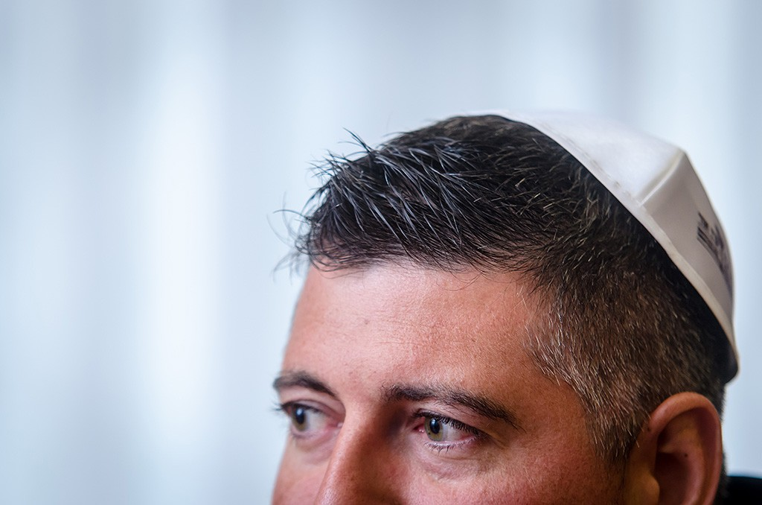24.hu / Neményi Márton
A putriban élő Ambrus alkalmas lett volna ön mellé uniós titkárnak?
Nem volt ebben semmi újdonság. Novák Előd is dolgozott nálam több mint egymillióért az EU-ban, úgy, hogy ki sem kellett mozdulnia Budapestről, ráadásul az is törvényesen ment, hiszen lokális titkárként jelentettük be. Így volt ez Kürk Roland esetében is hosszú éveken át, akit sokan Novák mellett a kurucinfó másik szerkesztőjének tartanak.
Az is?
Erre meglesz a válasz, ha eljön az ideje.
Novák Elődnek mi volt az uniós feladata? Szintén baromfi?
Nyilván nem. Sajtófigyelés.
Figyelte a sajtót?
Jól megfigyelte… Igaz, naponta milliók figyelik úgy a sajtót, ahogy ő figyelte akkoriban.
Novák ma a Jobbik-frakció ökle. Mit gondol róla?
Sokszor olyan, mint akinek nem volt gyerekszobája, tele indulattal, szorongással. Gyakran kiborult rajta a vezérkar, mert lényegében végigtrollkodta az elnökségi üléseket, lehetetlen tőle dolgozni. Egyszer megmondtam neki őszintén egy miatta igencsak hosszúra sikerült vezetőségi ülés után, hogy figyelj, Előd, baromira elegem van abból, hogy azért járunk ide, hogy a pszichoterápiádat intézzük. Sajnos sokan félnek tőle a pártban, mert attól tartanak, hogy bárkit névtelenül lejárathat az egyesek szerint általa főszerkesztett kurucinfón.
Ön érti, miért működhet zavartalanul a kurucinfó?
Rejtély számomra is. Majdhogynem nyílt titok, kik csinálják, mégsem történik semmi. Eddig a legtöbb eredményt a Tett és Védelem Alapítvány érte el: perel elég sok antiszemitát, köztük a kurucot is.
Ön a pártból távozott, de brüsszeli mandátumát megtartotta. Sőt, sokak megdöbbenésére az EP-ben érzelemtől fűtötten felszólalt Izrael mellett. Ízléses a bocskais szélsőjobbtól egyetlen mozdulattal átszökellni a cionista rétorságig?
Ez számomra rendkívül összetett filozófiai és vallásjogi kérdés.
Előbb azt a szimpla kérdést válaszoljuk meg: ízléses?
Vitathatatlanul disszonánsnak tűnt, de a morális vonalvezetés, ami mellett azóta is haladok, ezt diktálta. Először is: a tsuvának, a zsidó valláshoz való visszatérésnek a bocsánatkérés mellett az a lényege, hogy jóvá kell tenni az általunk okozott kárt. Ebből kifolyólag nekem az Európai Parlamentben kellett helyrehozni azokat a hibákat, amelyeket ott követtem el. 2012 őszén és 2013 tavaszán elképesztőnek tűnt, hogy felszólalok Izrael mellett, de ma hiába akarnék, már nem vagyok képviselő. Akkor volt meg a lehetőség, amit megragadtam, mert tudtam, kevés van hátra a mandátumomból. Találkoztam még 2012 őszén egy brüsszeli vezető rabbival, majd az Európai Zsidó Parlament vezetőivel, kikértem a véleményüket, és biztattak, támogattak. Az lett volna a legkényelmesebb, ha csöndben kitöltöm a mandátumomat, felveszem a fizetésemet, de akkor ma nem tudnék elszámolni a lelkiismeretemmel. Ráadásul egyre többekről tudtam meg, hogy hasonló cipőben járnak, mint én, és csak felnőttkorukban szereztek tudomást zsidó származásukról – nekik sem volt mindegy, milyen viselkedést tanúsítok. Ki oldott meg normálisan olyan élethelyzetet, amibe én kerültem? Jakab Péter miskolci jobbikos, aki zsidó létére, holokausztmártírokkal az ősei között tovább tolja a Jobbik szekerét? Vagy Imrédy Béla, aki zsidó származásának felszínre kerülésére úgy reagált, hogy csinált egy antiszemita fajvédő pártot?
„Nahát!”
Nahát?
Nincs meg?
Ez nincs.
Aznap, amikor Imrédyről kiderült, hogy fasiszta létére zsidó, este a kabaréban Békeffy László konferanszié kiállt a függöny elé, s csupán ennyit mondott: „Nahát.”
Volt hasonló eset a közelmúltban is. Olvastam egy szkinhedről, aki öngyilkos lett a sokktól, hogy ő zsidó. Egy másik volt szkinhed ma Jeruzsálem ultraortodox negyedében él a feleségével, és csak a hitélettel foglalkozik. Vagyis elég hiányosak a receptek ilyen esetre. A szélsőjobbon ma is vannak bőven zsidó és cigány felmenővel rendelkezők, nekik is szerettem volna példát mutatni. Azonban lényegesebb hogy 2014 tavasza óta iskolákban tartok előadásokat. A történetemen keresztül rengeteg dolgot tudunk érinteni: rasszizmus, antiszemitizmus, zsidóság, Izrael, holokauszt, identitás, gyűlölet nélküli hazaszeretet. Szerintem az antiszemitizmussal kapcsolatban az a szélsőjobb legnagyobb előnye, hogy a zsidóság ma is tabu, és ezt a szélsőjobb jól tematizálja. Nem szabad átengedni! Ezért tartok előadásokat általános iskolákban, gimnáziumokban, egyetemeken, Miskolctól Salgótarjánon, Kecskeméten át a budapesti elit oktatási intézményekig.
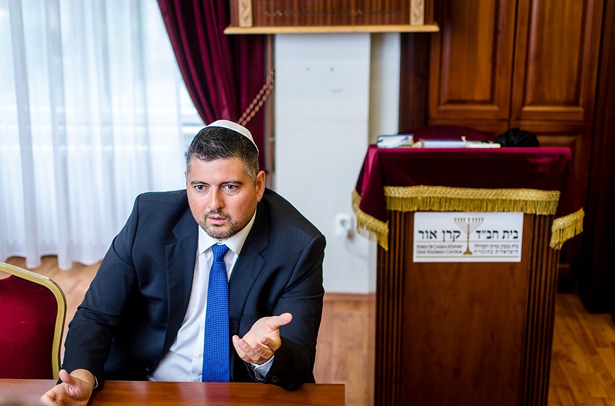24.hu / Neményi Márton
Miért nem adta vissza azt az EP-mandátumot?
Oberlander Baruch rabbi azt mondta, amikor felvetettem a mandátumom visszaadásának a lehetőségét: ne tegyem, mert akkor egy másik jobbikos ül a helyemre. Tökéletesen igaza volt.
Demokratikus szavazáson a Jobbik szerezte azt a mandátumot önnek.
Ennél sokkal lényegesebbnek tartottam, hogy az EP-ben is jóvátegyem, amit addig ott hibáztam. Természetesen egzisztenciálisan is fontos volt számomra a mandátum megtartása.
Mit gondol a rovásos helységnévtáblákról? Van belőlük félezer szerte a Kárpát-medencében, köszönhetően annak, hogy ön 2010-ben mozgalmat indított felállításukra.
Nincs bennem rossz érzés a rovásírással kapcsolatban, sőt fontos kulturális hagyatéknak tartom mai napig. Nem bánnám, ha többen megismernék a rovásírást, azonban erre a helységnévtáblák alkalmatlanok.
Ön a Jobbik egyik megalkotója. Immár vallásos zsidóként bűnnek tartja ezt?
Az én perspektívámból nem az a valódi kérdés, hogy bűnös vagyok-e, hanem az, helyre tudom-e tenni, amit elrontottam. Nincs felesleges élettörténet. Nem véletlenül léptem be a Jobbikba fiatal felnőttként, és nem véletlenül derült ki rólam, hogy zsidó vagyok. E történet nélkül nem az lennék, aki ma vagyok, és sokkal kevesebb tapasztalati tudást adhatnék át az embereknek.
Ez jó. Senkinek semmi felelőssége semmiben. Rasszistának lenni bűn volt?
Nem azt mondtam, hogy nincs felelősségem. A feladatom jelen élethelyzetemben nem az önostorozás, hanem az, hogy rendezzem az emberekkel és az Istennel való elrontott viszonyomat.
A Szegedi-sztori világhírű lett, forgatott önnel mások mellett a BBC és az izraeli tévé. Sőt tart előadásokat külföldieknek.
Sokat. Tréfásan fogalmazva turisztikai desztináció lettem Magyarországon. Főleg mióta Izraelben lement rólam egy dokumentumfilm, ami ott az utóbbi tizenöt év egyik legnézettebb műsora lett. Izraelben nagyon sokan felismernek az utcán, biztatnak, gratulálnak.
A BBC-n is dobogós volt nézettségben egy önről készült anyag – többet hozott az a hazának, mint egy sokmilliárdos országimázskampány.
Remélem, ezt nem cinikusan jegyezte meg, mert tényleg szeretnék Magyarországnak használni, minden adandó lehetőségemmel. A BBC-n megjelent cikk nézettsége tényleg döbbenetes: Nick Thorp, a cikk szerzője üzente meg, hogy egyetlen nap alatt több mint egymillióan kattintottak rá!
Sztár lett.
Nem rám kíváncsiak az emberek, hanem a történetemre és a benne rejlő egyetemes érvényű tanulságra. Nem is szeretném minősíteni magamat sztár-nem sztár kategóriában. Várhatóan 2016 tavaszán mutatják be azt az angol-amerikai koprodukcióban készült másfél órás dokumentumfilmet, amit két éven keresztül forgattak rólam. Valószínűleg az lesz az angol címe, hogy Keep Quiet!, azaz Maradj csendben! Aztán: Réczei Tamás színházi rendezővel közösen könyvet írok, ami, reményeim szerint, szintén egy év múlva jelenik meg. Idén megyek még előadássorozatot tartani Dél-Afrikába, Kanadába, New Yorkba, Chicagóba és Nagy-Britanniába.
Pénzt kér értük?
A külföldi előadásokért kérek, de a befolyt összeget közvetlenül a Tett és Védelem Alapítványnak utalják, ami több magyarországi zsidó egyház által közösen létrehozott szervezet. Nekem fizetik az utazás költségét, a legtöbb esetben szállodai szobát sem kérek, elég, ha egy ottani családnál elhelyeznek.
Mennyit kóstál egy fellépés?
Nem tudom, nem én intézem… Tudomásom szerint változó.
Tudja, mikor lenne nagy bajban?
Na?
Ha holnap kiderülne: átverés ez az egész, nincsenek is zsidó felmenői.
Nem igazán fordulhat elő, elég alaposan utánajártam. De akkor se lenne semmi, a lényegen nem változtatna.
Olvasom a Wikipédián, hogy 2013-ban a festészet felé fordult.
Amit ön nyilván tud értékelni.
Miből gondolja?
Megvannak a rajzképességei.
Honnan veszi?
Talán Wikipédia.
Onnan aligha.
Akkor hallottam valahol, hogy régebben rajztanár volt.
Tényleg? Na, ez a nagyon tájékozott Wikipédia úgy mutatja be önt, hogy „Szegedi Csanád képzőművész, politikus, történész, EP-képviselő”. Ebben a sorrendben. Ön gépelte be a szócikket?
Egy hozzáértő munkatársamat kértem, hogy segítsen kiszűrni pár internetes marhaságot, amit alaptalanul terjesztenek rólam. Lehet, hogy ő írt bele a Wikipédia-oldalamba, ha ez egyáltalán lehetséges földi halandóknak, de én nem foglalkozom ilyesmivel, és nem is látom azt, hogy bármiféle jelentősége lenne.
24.hu / Neményi Márton
Festőművésznek tartja magát?
Sem festőművésznek, sem ingatlanosnak nem tartom magam. Egyszerű srác vagyok, aki belekerült egy szinte példátlan életszituációba, amit próbál tisztességesen megoldani. Az utókor majd eldönti, jól teszem-e, amit teszek. Leginkább boldog apának, férjnek, családfőnek, büszke magyar zsidónak, patriótának definiálnám magam. A képzőművészetben látok némi perspektívát, mert a legtöbb esetben felér egy mély meditációval, amikor festhetek, alkothatok. Alapvetően művészcsaládból származom, apukám és a testvérem is művész, s úgy látszik, belém is szorult némi tehetség.
Tesó is népi fafarag?
Nem. Formatervező mérnök, nagyon szép, modern munkái vannak, de ő bútorokat, belső tereket, használati tárgyakat tervez.
Honnan jött a festés ötlete?
2013 őszén úgy éreztem, érzelmileg nem tudom olyan gyorsan feldolgozni az eseményeket, ahogy azok történnek velem. Időt akartam adni magamnak, feltöltődési lehetőséget a lelkemnek. Ki akartam adni a feszültséget, ehhez kerestem értelmes formát. A képzőművészet vált be, de magamnak csinálom, nem a nagyközönségnek. Az akkor még létező Facebook-oldalamra feltöltöttem pár képet, mert érdekelte sok ismerősömet, miket csinálok, amit aztán egy sajtóorgánum felkapott, megszellőztetett, uborkaszezon lehetett. Tényleg jól esik elvont, transzcendens dolgokkal foglalkozni. Megnyugtat. Van képem, amin Mózes hálát ad az egyiptomi kivonulás után, van, amin Jákob álmodik. Van egy, ami repülő madarat ábrázol, és madártávlatból, középen, nagyon piciben ott egy bárka.
Metafora?
Noénak azt ígérte az Örökkévaló, hogy soha többé nem pusztítja el az emberiséget özönvíz által, és újra szövetséget kötött vele, azzal a személlyel, akitől mindannyian származunk. Magyarul a Teremtő számára az egész emberiség, és benne minden lélek fontos.
Hány képe készült?
Ötven. Tán hatvan.
Nagyok?
Van hússzor-harminc-centis, és van sok képből összeálló többméteres, amire, ha az ember közelről néz rá, simán érdekes, ha messziről, akkor kivehető belőle egy szép szimbólum.
Milyen szimbólum?
Az egyiken például Dávid-csillag. De nincs meg minden sarka.

